·建模应用域:
①域建模:管理领域，网络
②概念模型:实体/物体，属性，关系
③逻辑模型:在数据库或者数据库管理系统中实例化
④物理模型:实际执行。

领域模型:可以被看作是一个系统的概念模型，用于以可视化的形式描述系统中的各个实体及其之间的关系。

空间数据模型三个层次:
①概念数据模型:也称语义模型，关于实体和实体间联系的抽象概念集，用统一的语言描述、综合、集成的用户视图
②逻辑数据模型:表达概念模型中数据实体（或记录）及其间的关系。
③物理数据模型:描述数据在计算机中的物理组织、存储路径和数据库结构。

·场模型:也称作域模型，是把地理空间中的现象作为连续的变量或体来看待。适合用来描述具有一定空间内连续分布特点的对象，根据应用的不同场可以表现为二维或三维场。
场模型的表达与存贮：
①表现形式:经常用一系列等值线组成，等值线就是地面上所有具有相同属性值的点的有序集合。
②方法:用栅格数据结构实现，栅格模型（例如遥感影像〉、DEM（数字高程模型)、TIN〈不规则三角网）模型、空间插值模型和等高线模型。

·场Fields:用于收集或显示属性域的空间结构。
·物体Objects:离散独立的实体，每个都与属性地理相关。
·lsotropicfield各向同性场:沿不同方向属性相同。
·Anisotropicfield各向异性场:沿不同方向属性不同。

·数字高程模型DEM：模拟地形测量的高程（数字地面模型DTM：同样模拟其他地面要素〉。这个空间结构直接显示了嵌入欧几里德2或3维空间的一部分地球表面。

·Spaghetti面条数据模型：仅记录空间对象的位置坐标和属性信息，不记录拓扑关系。
存储方式：
①独立存储：空间对象位置直接跟随空间对象；
②点位字典：点坐标独立存储，线、面由点号组成。
·Topological拓扑数据模型：
①最广泛使用的矢量数据模型；
②借用了拓扑学的原理来描述空间事物；
③通过拓扑关系，识别地图中的空间数据关系；
④不仅记录空间对象的空间位置和几何特性，还记录空间关系。
拓扑模型的表达对象：主要点、线、面之间的关联拓扑关系。
·DIME：是一种把几何量度信息（直角坐标）和拓扑逻辑信息结合起来的系统，用于表示区域实体的一个单独的非覆盖集。其基本元素是连接两个结点的一条线段，称为段。段通过她的两个结点及两侧区域来标识。
·POLYVRT：是DIME的扩充，在这个模式里链作为基本元素取代了段。链扮演了一个重要的拓扑角色，同时形成了几何学与区域实体的接口。POLYVRT首先引进了地图数据结构，用于继续形成各种各样内部数据结构的支柱，这些结构我们今天仍然用于表示段或链。
·TIN：一种表示数字高程模型的方法，根据区域有限个点集将区域划分为相连的三角面网络，区域中任意点落在三角面的顶点、边上或三角形内。如果点不在顶点上，该点的高程值通常通过线性插值的方法得到。
TIN模型的数据组织：存储每个点的高程，还要存储其平面坐标、节点链接的拓扑关系，三角形及邻接三角形等关系。
应用：三维显示技术、三维分析、三角网内插、等高线追踪、内插等高线。

矢量数据编码
·栅格链式编码：从某一点开始用沿八个基本方向前进的单位矢量链来表示对象（线状地物或多边形的边界）。
·行（游）程编码：按行的顺序连续且属性值相同的若干栅格。
·块式编码：将游程扩大到二维情况，把多边形范围划分为若干具有同一属性的正方形，然后对各个正方形进行编码。
·四叉树编码
·八叉树编码

·空间索引：是指根据空间要素的地理位置、形状或空间对象之间的某种空间关系，按一定的顺序排列的一种数据结构，一般包括空间要素指标，外包络矩形以及指向空间要素的指针。
·R树：是一种高度平衡的树，由中间节点和叶节点组成，实际数据对象的最小外接矩形存储在叶节点中，中间节点通过聚集其低层节点的外接矩形形成，包含所有这些外接矩形。
优点：R树是一种动态索引结构，即：它的查询可与插入或删除同时进行，而且不需要定期的对树结构进行重新组织。
R树的搜索算法是一个递归的过程。设搜索的区域为S,则搜索区域S内的空间对象的过程如下:
(1)子树的搜索:从R树的根结点T开始，如果T不是叶子结点，那么依次判断该结点中各单元的I与区域S的空间位置关系，如果I与搜索区域S相交，则该单元所指向的结点为待搜索的根结点,重复进行上面的操作。如果T是叶子结点则转至第二步。
(2)叶子结点的搜索:如果T是叶子结点,依次判断其中的空间对象与搜索区域S之间的空间位置关系，如果空间位置对象落在搜索区域S以内，则表明其满足搜索条件。
·Quad-Tree四叉树：是一种每个节点最多有四个子树的数据结构。四叉树索引的基本思想是将地理空间递归划分为不同层次的树结构。它将已知范围的空间等分成四个相等的子空间，如此递归下去，直至树的层次达到一定深度或者满足某种要求后停止分割。四叉树的结构比较简单，并且当空间数据对象分布比较均匀时，具有比较高的空间数据插入和查询效率，因此四叉树是GIS中常用的空间索引之一。可以用来在数据库中放置和定位文件（称作记录或键）。
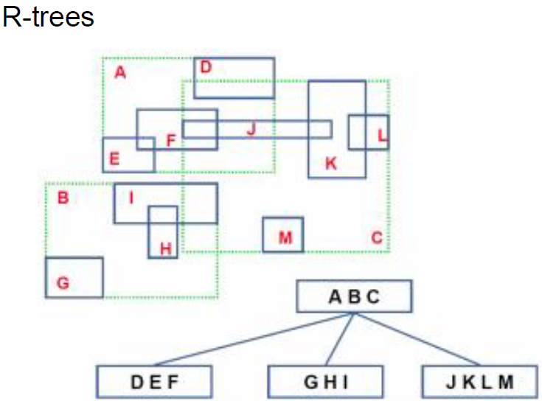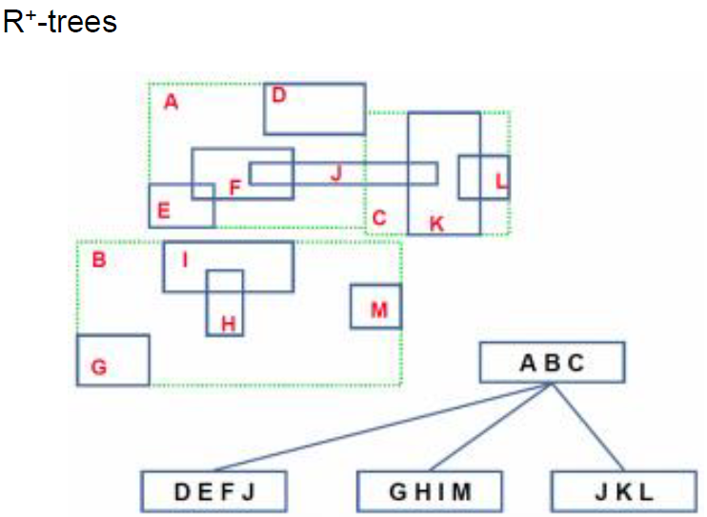
·BSPTree二叉树：二叉树是每个结点最多有两个子树的有序树。二叉树常被用于实现二叉查找树和二叉堆。值得注意的是，二叉树不是树的特殊情形。在图论中，二叉树是一个连通的无环图，并且每一个顶点的度不大于2。有根二叉树还要满足根结点的度不大于2。有了根结点后，每个顶点定义了唯一的根结点，和最多2个子结点。然而，没有足够的信息来区分左结点和右结点。
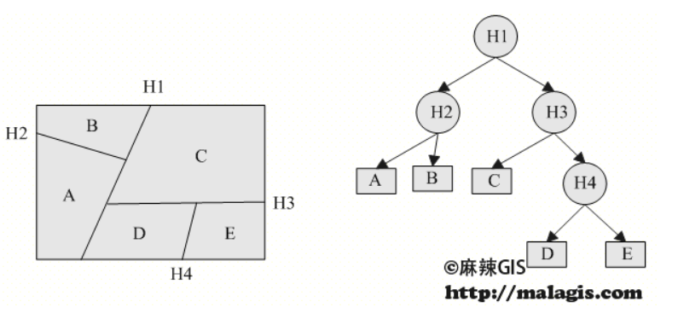
·KD树：
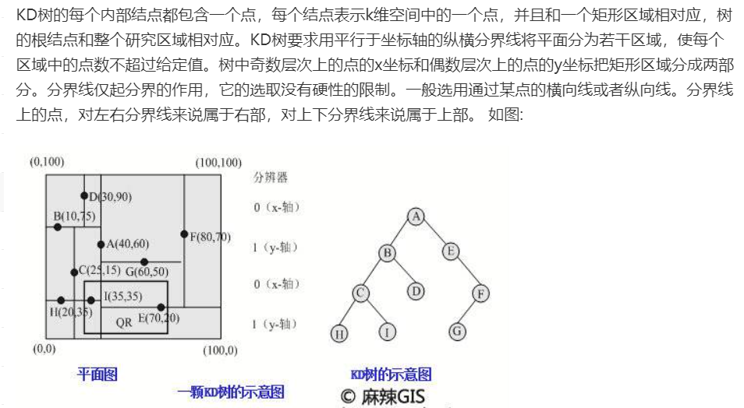

·空间填充曲线：
空间填充曲线是一种重要的近似表示方法，将数据空间划分成大小相同的网格，再根据一定的方法将这些网格编码，每个格指定一个唯一的编码，并在一定程度上保持空间邻近性，即相邻的网格的标号也相邻，一个空间对象由一组网格组成。这样可以将多维的空间数据降维表示到一维空间当中。
普通的关系数据无法对多维数据直接进行查询，通过使用空间填充曲线对空间实体数据集进行降维处理，映射到一维空间进行编码，就可以重复利用已有的B树索引、Hash索引、Bitmap索引等技术针对一维空间进行查询。
理想的空间映射方法是：在多维空间中聚集的空间实体，经过填充曲线编码以后，在一维空间中仍然是聚集的。
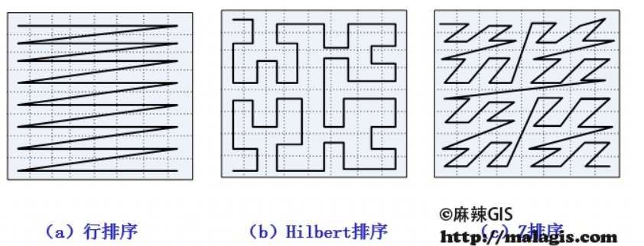
数据库的三层设计：
1）概念设计：概念设计是通过对错综复杂的现实世界的认识与抽象，最终形成空间数据库系统及其应用系统所需的模型。
具体是对需求分析阶段所收集的信息和数据进行分析、整理，确定地理实体、属性及它们之间的联系，将各用户的局部视图合并成一个总的全局视图，形成独立于计算机的反映用户观点的概念模式。概念模式与具体的DBMS无关，结构稳定，能较好地反映用户的信息需求。
表示概念模型最有力的工具是E-R模型，即实体-联系模型，包括实体、联系和属性三个基本成分。用它来描述现实地理世界，不必考虑信息的存储结构、存取路径及存取效率等与计算机有关的问题，比一般的数据模型更接近于现实地理世界，具有直观、自然、语义较丰富等特点，在地理数据库设计中得到了广泛应用。
2）逻辑设计：在概念设计的基础上，按照不同的转换规则将概念模型转换为具体DBMS支持的数据模型的过程，即导出具体DBMS可处理的地理数据库的逻辑结构(或外模式)，包括确定数据项、记录及记录间的联系、安全性、完整性和一致性约束等。导出的逻辑结构是否与概念模式一致，能否满足用户要求，还要对其功能和性能进行评价，并予以优化。
从E—R模型向关系模型转换的主要过程为：
①确定各实体的主关键字；
②确定并写出实体内部属性之间的数据关系表达式，即某一数据项决定另外的数据项；
③把经过消冗处理的数据关系表达式中的实体作为相应的主关键字
④根据②、③形成新的关系。
⑤完成转换后，进行分析、评价和优化。
3）物理设计：物理设计是指有效地将空间数据库的逻辑结构在物理存储器上实现，确定数据在介质上的物理存储结构，其结果是导出地理数据库的存储模式(内模式)。主要内容包括确定记录存储格式，选择文件存储结构，决定存取路径，分配存储空间。
物理设计的好坏将对地理数据库的性能影响很大，一个好的物理存储结构必须满足两个条件：一是地理数据占有较小的存储空间；二是对数据库的操作具有尽可能高的处理速度。 在完成物理设计后，要进行性能分析和测试。数据的物理表示分两类：数值数据和字符数据。数值数据可用十进制或二进制形式表示。通常二进制形式所占用的存贮空间较少。字符数据可以用字符串的方式表示，有时也可利用代码值的存贮代替字符串的存储。为了节约存贮空间，常常采用数据压缩技术。物理设计在很大程度上与选用的数据库管理系统有关。设计中应根据需要，选用系统所提供的功能。

